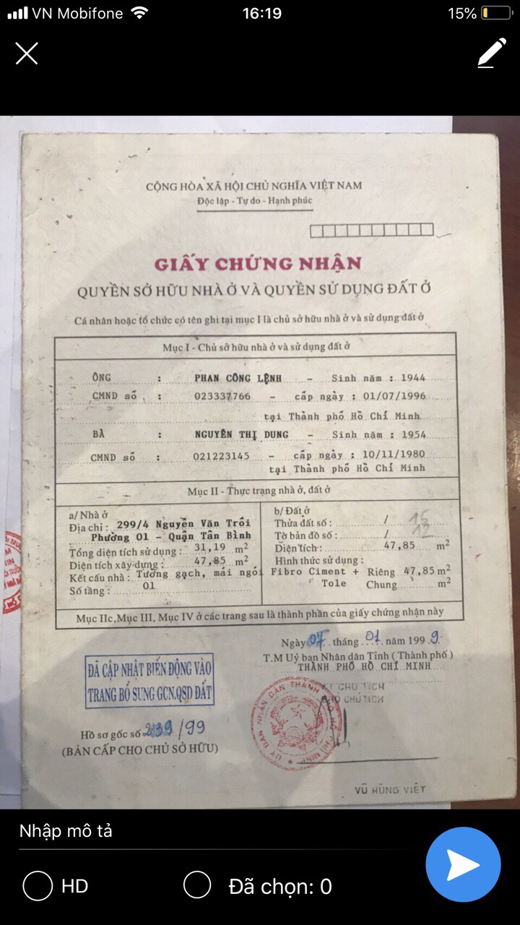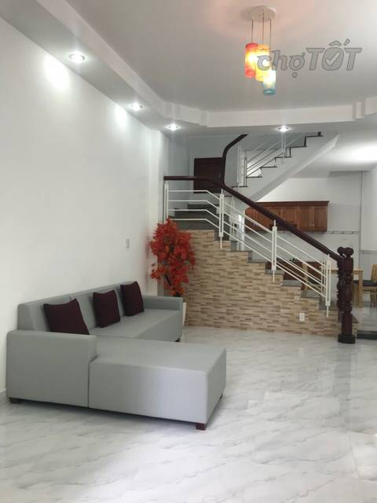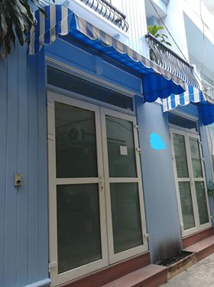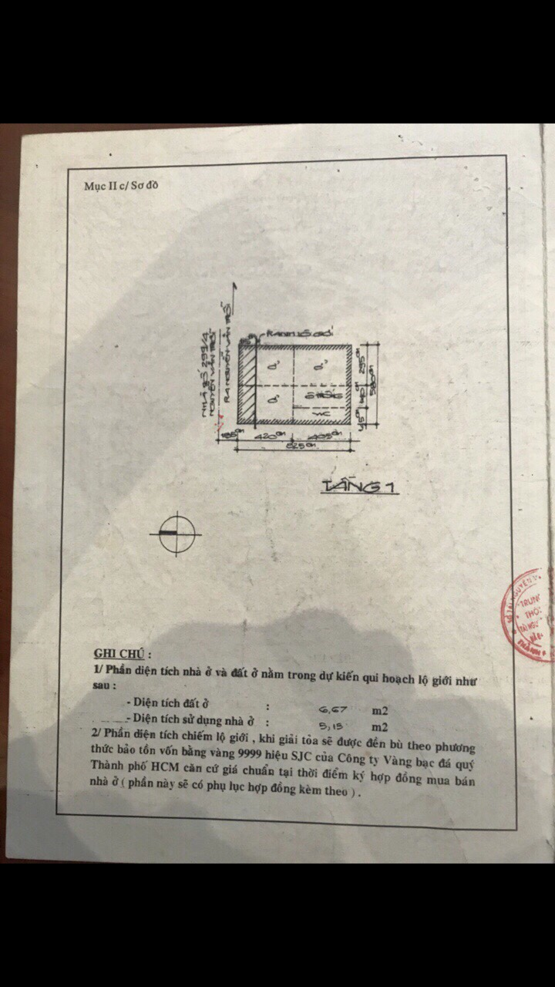

0937825338 - Anh Thái

Cần Bán nhà gần MT Đường Nguyễn Văn Trỗi, Phường 1, Tân Bình, Hồ Chí Minh

\*cần bán gấp căn villa mini.

--Vị Trí: hẻm Nguyễn Văn Trỗi, P. 1, Q. Tân Bình.

--Diện tích: 48m2 (ngang 5.8m x 8.28m).

--DTXD: 220m2

--Kết cấu 1 trệt, 2 lầu, có sân thượng. Gồm 1PK, 3PN, 3WC. Nằm ngay khu vực trung tâm Q. Tân Bình và Phú Nhuận. Gần siêu thị, trường học và các tiện ích khác. Thích hợp ở. Nay gia đình có việc nên cần chuyển nhà bán gấp .

----Giá bán: 8.85 tỷ (có TL cho A/C mua nhanh).

----Liên hệ:01627941393 - Minh.

Công ty Bất Động Sản Khải Nguyên Land trân trọng cảm ơn.